

**Pedido de Providencia N~~°~~. _____ / 2015**

**Excelentíssimo Senhor**

**Gilberto da Conceição Cezar**

**Presidente da Câmara Municipal de Vereadores**

**Canela/RS**

Senhor Presidente:

O Vereador signatário, no uso de suas atribuições legais e regimentais, solicita que após aprovado em plenário seja encaminhado á Administração Municipal PEDIDO DE PROVIDÊNCIAS:

Para que seja pintada uma faixa de segurança entre a Avenida Cônego João Marchese esquina Adalberto Wortmann

**JUSTIFICATIVA**

Não existe faixa de segurança no local e ele tem um grande fluxo de pedestres e veículos e recente mente foi asfaltada a via lateral transformando em uma avenida de 4 pistas em cada sentido, e neste asfaltamento e recapeamento do asfalto antigo os redutores de velocidade praticamente não fazem mais efeito, assim facilitando a alta velocidade dos veículos e gerando inúmeros acidentes.

Canela/RS, Sala de Sessões, 08 de abril de 2015.

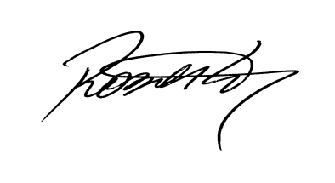

ROBERTO GRULK

Vereador PMDB